四川中衡检测技术有限公司
报告书信息网上公示内容填报表 ZLJL/43-01
报告书名称 | 德阳昊晟热处理有限公司职业病危害定期检测
用人单位名称 | 德阳昊晟热处理有限公司 |  |  | 联系人 | 彭老师
用人单位地址 | 四川省德阳市旌阳区高新技术产业园二环路西段永定河路与大渡河路交汇处
技术服务项目组成员 | 吴家吉、连浩
现场调查人员 | 吴家吉、连浩 | 现场调查时间及照片 | 2024.07.03 |  | 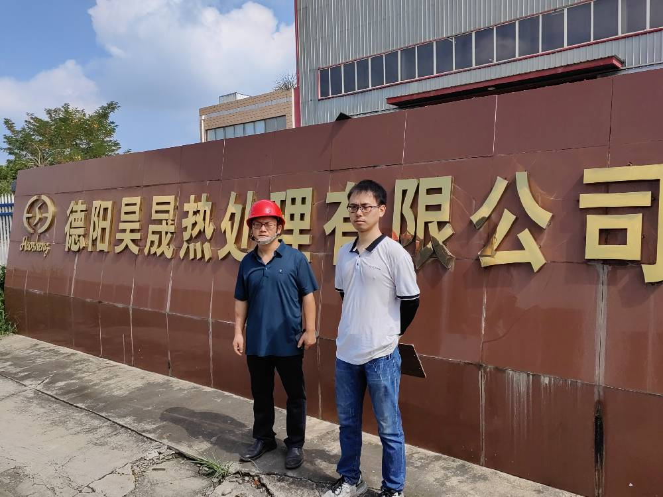
现场采样人员 | 吴家吉、连浩 | 现场采样时间及照片 | 2024.07.05 |  | 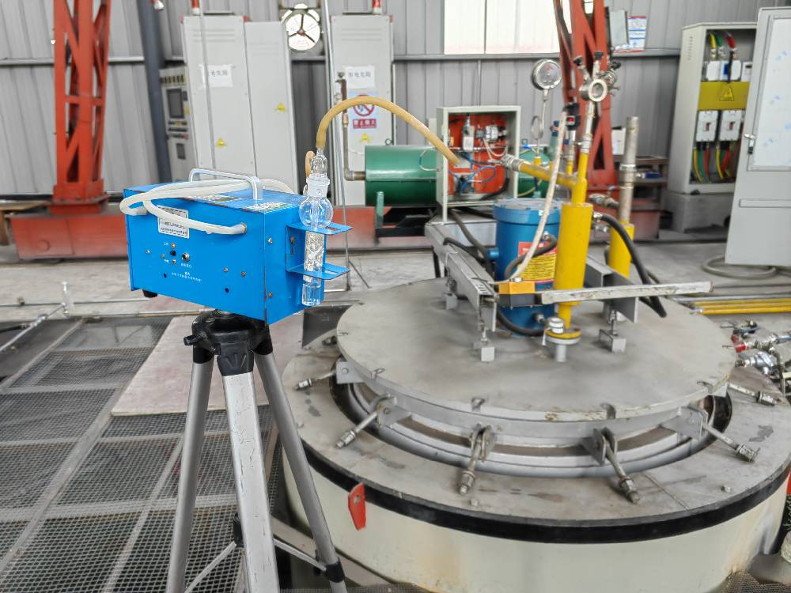
现场检测人员 | 吴家吉、连浩 | 现场检测时间及照片 | 2024.07.05
用人单位陪同人员 | 彭老师

